header.png

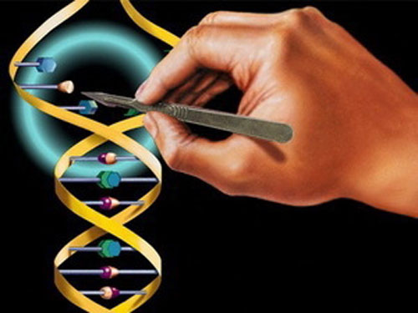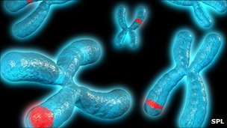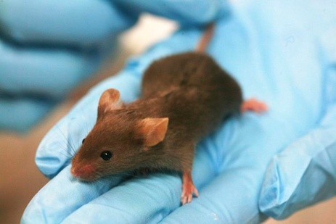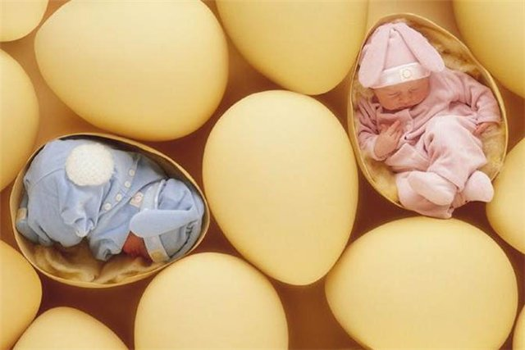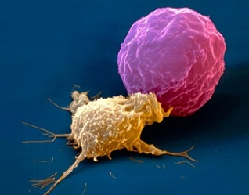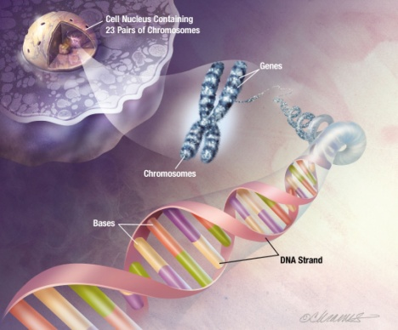header.png

**УНИКАЛЬНЫЕ ДИСЦИПЛИНЫ,**

**ВХОДЯЩИЕ В ПРОГРАММУ:**

• «Биоэтика»;

• «Биохимия развития»;

• «Генетика человека с основами медицинской генетики»;

• «Молекулярная биология и генная инженерия»;

• «Репродуктивные технологии»;

• «Репродуктивное здоровье»;

• «Экспериментальная эмбриология»

**Магистерская программа предполагает органичное сочетание учебного и научного процессов по следующим приоритетным направлениям:**

1. репродукционная биология, биологии индивидуального развития;
2. современные методы изучения геномики человека для профилактики, диагностики и лечения наследственных и ненаследственных патологий человека;
3. клеточный и тканевой инжиниринг, биоимплантология

ИФБиБТ, кафедра

«Медицинской биологии»

660044, Красноярск,

пр. Свободный, 79

ауд. 44-07, тел. 8(391) 206-21-68,

e-mail: [bio_info@sfu-kras.ru](mailto:bio_info@sfu-kras.ru)

[http://bio.sfu-kras.ru](http://bio.sfu-kras.ru/)

**ЦЕЛЬ ПРОГРАММЫ:**

дать знания и практические навыки в области клеточной и тканевой инженерии; геномики и протеомики; современной эмбриологии

**Руководитель магистерской программы**:

зав. кафедрой «Медицинской биологии», профессор, докт. биол. наук **ЕКАТЕРИНА ИГОРЕВНА ШИШАЦКАЯ,**

лауреат премии Президента РФ

в области науки и инноваций

для молодых ученых за 2009 г.

**Направление подготовки 020400.68 Биология**

Магистерская программа 020400.68.05

**«РЕКОНСТРУКТИВНАЯ БИОИНЖЕНЕРИЯ»**

**ПРИОРИТЕТНЫЕ НАПРАВЛЕНИЯ ПОДГОТОВКИ**

**СПЕЦИАЛИСТОВ:**

**В области** репродукционной биологии и восстановительных технологий

**В области** клеточной и тканевой инженерии, биоимпланталогии

**В области** изучения геномики человека с целью профилактики, диагностики и лечения наследственных и ненаследственных патологий человека

ФГАОУ ВПО СФУ

Институт фундаментальной биологии и биотехнологии

ИФБиБТ, кафедра

«Медицинской биологии»

660044, Красноярск,

пр. Свободный, 79

ауд. 44-07, тел. 8(391) 206-21-68,

e-mail: [bio_info@sfu-kras.ru](mailto:bio_info@sfu-kras.ru)

[http://bio.sfu-kras.ru](http://bio.sfu-kras.ru/)

Сферой профессиональной деятельности выпускников являются:

• государственные и частные научно-исследовательские, медицинские и производственные организации;

• учреждения системы высшего и среднего профессионального образования, среднего общего образования

**ПРИОРИТЕТНЫЕ НАПРАВЛЕНИЯ ПОДГОТОВКИ**

**СПЕЦИАЛИСТОВ:**

**В области** репродукционной биологии и восстановительных технологий

**В области** клеточной и тканевой инженирии, биоимпланталогии

**В области** изучения геномики человека с целью профилактики, диагностики и лечения наследственных и ненаследственных патологий человека

**Возможности и перспективы**

**ВЛАДЕТЬ:**

• восстановительными технологиями на основе клеточной и тканевой инженерии;

* навыками проведения современных экспериментально-эмбриологических исследований;

• основными правилами, правовыми и международными нормами биоэтики;

• методами медицинской генетики

• практическими приемами получения, культивирования эмбрионального материала и экспериментов с эмбриональными объектами

**УМЕТЬ:**

* применять комплекс современных методов для изучения геномики человека;
* анализировать современные генетические, биохимические и молекулярно-биологические данные;
* применять методы клеточной и эмбриологической инженерии, генетической трансформации соматических и половых клеток;
* работать с репродуктивными технологиями;
* прогнозировать последствия своей профессиональной деятельности и нести ответственность за свои решения

**ЗНАТЬ:**

• актуальные проблемы и современные методы репродукционной биологии, биологии индивидуального развития;

• методологию молекулярной биологии, структуру и функцию белков и нуклеиновых кислот;

• основные группы, причины и механизмы наследственных заболеваний, возникновения и методы медико-генетического консультирования;

• современные методы исследования генома человека;

• методы и подходы генной и клеточной терапии

**Выпускники программы смогут:**

ФГАОУ ВПО СФУ

Институт фундаментальной биологии и биотехнологии